ประกาศองค์การบริหารส่วนตำบลทุ่งกระตาดพัฒนา
เรื่อง ประกาศใช้แผนพัฒนาบุคลากร ประจำปีงบประมาณ พ.ศ. 2564 – 2566
---------------------------------
ประกาศคณะกรรมการพนักงานส่วนตำบลจังหวัดบุรีรัมย์ เรื่อง หลักเกณฑ์และเงื่อนไขเกี่ยวกับการบริหารงานบุคคลขององค์การบริหารส่วนตำบล ลงวันที่ 24 ตุลาคม 2545 และที่แก้ไขเพิ่มเติมถึงปัจจุบัน กำหนดให้องค์การบริหารส่วนตำบล จัดทำแผนพัฒนาพนักงานส่วนตำบล เพื่อเป็นกรอบกำหนดทิศทางการพัฒนา พนักงานส่วนตำบล ลูกจ้างประจำ และพนักงานจ้าง ในสังกัด ในห้วงระยะเวลา
3 ปี ประกอบกับแผนพัฒนาบุคลากร ประจำปีงบประมาณ พ.ศ. 2561 – 2563 ขององค์การบริหาร ส่วนตำบลทุ่งกระตาดพัฒนา จะสิ้นสุดลงในวันที่ 30 กันยายน 2563

เพื่อให้การบริหารงานบุคคลขององค์การบริหารส่วนตำบล เป็นไปด้วยความเรียบร้อย และองค์การบริหารส่วนตำบลทุ่งกระตาดพัฒนา มีแผนพัฒนาพนักงานส่วนตำบล ใช้ในการพัฒนาบุคลากรอย่างต่อเนื่อง จึงอาศัยอำนาจตามความนัยมาตรา 15 และ 25 วรรคท้าย แห่งพระราชบัญญัติระเบียบบริหารงานบุคคลส่วนท้องถิ่น พ.ศ. 2542 และมติคณะกรรมการพนักงานส่วนตำบลจังหวัดบุรีรัมย์ ในการประชุมครั้งที่ 8/2563 เมื่อวันที่ 27 สิงหาคม 2563 จึงประกาศใช้แผนพัฒนาบุคลากรขององค์การบริหารส่วนตำบล ทุ่งกระตาดพัฒนา ดังนี้
1. ประกาศฉบับนี้เรียกว่า ประกาศองค์การบริหารส่วนตำบลทุ่งกระตาดพัฒนา เรื่อง ประกาศใช้แผนแผนพัฒนาบุคลากร ประจำปีงบประมาณ พ.ศ. 2564 – 2566
2. ประกาศฉบับนี้มีผลบังคับใช้ตั้งแต่ 1 ตุลาคม 2563 เป็นต้นไป

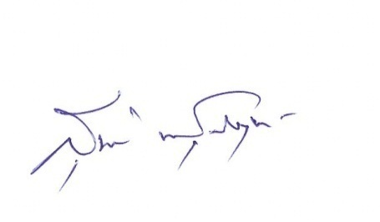
ประกาศ ณ วันที่ 31 สิงหาคม พ.ศ. 2563

(นายสุชาติ พันธุ์สัมฤทธิ์)
นายกองค์การบริหารส่วนตำบลทุ่งกระตาดพัฒนา

